Публикация на тему:

**«О спорт, ты жизнь»**

Исполнитель: Аглямова Эльвира Фаритовна

г. Нижнекамск

2023

**Содержание**

|  |  |
| --- | --- |
| Введение  1. Сущность спорта  2. Любительский спорт  3. Спорт высших достижений или профессиональный спорт  4. Правовое регулирование профессионального спорта  Заключение  Список литературы | 3 |
| 4 |
| 6 |
| 8 |
| 9 |
| 12 |
| 12 |

**Введение.**

То, что мы называем «современным спортом», приобрело знакомые нам формы на рубеже ХIХ-ХХ веков. Его появление связано с развитием городской культуры. Его истоки лежат не в потребностях физического развития, а в новых возможностях досуга: если атлеты древности своим совершенством приближались к богам, то спорт нового времени рожден, скорее, скукой и азартом.[3]

С первых шагов развития современного спорта в нем возникают и разделяются так называемый «спорт джентльменов», из которого вырос любительский спорт, и спорт профессиональный, представленный изначально в цирке и на ярмарках. Названий профессиональному спорту много: это и большой спорт, и спорт высших достижений, международный, олимпийский, элитный, но суть и цель его одна — рекорд и победа одной ценой. Такой спорт стал политикой давно, точнее, с 1936 года. В «большой», т.е. элитный спорт вовлечены тысячи людей: спортсменов, тренеров, организаторов, людей обеспечивающих содержание, питание, проживание, транспортировку, экипировку, охрану спортсменов и т.д.

На спорт расходуют и на спорте зарабатывают сотни миллионов долларов. Во главе спортивных программ стоят высшие должностные лица государств. Любительский спорт отодвинут на второй план. Теоретики спорта стали называть его: базовым, резервным, народным, спортом для всех. Цель данного вида спорта — укрепление здоровья народа, воспитание положительных нравственных качеств, организация здорового образа жизни, укрепление семьи, как важнейшей ячейки общества и еще решение многих социальных задач.[2]

**1. Сущность спорта.**

Спорт — это исторически сложившаяся область человеческой деятельности, связанная с выявлением в ходе соревнований победителя, спортивных достижений и результатов. Обязательное условие спорта — состязание. Соревновательный результат в спорте достигается при высокоактивных двигательных действиях и поэтому напрямую зависит от возможностей спортсмена – функциональных возможностей, физической подготовки и физического развития, технической, тактической и психологической подготовленности.

Спорт имеет не только собственную соревновательную деятельность, но и широкие возможности для включения человека в межличностные отношения. В широком смысле он охватывает соревновательную деятельность, межличностные отношения, поведенческие нормы, которые складываются на основе этой деятельности.

Многосторонняя значимость спорта решается через его функции в обществе.

Выделяют следующие среди них:

1 соревновательную, обеспечивающую выявление сильнейшего, определяющую уровень спортивной подготовленности и резервные возможности в экстремальных условиях, включающую разработку системы подготовки спортсменов к соревновательной деятельности и др.

2 воспитательную, обеспечивающую, с одной стороны, повышение соревновательной деятельности спортсменов, а с другой, воспитание социально активной личности.

3 повышающую физическую активность, способствующую подготовке к различным видам общественной деятельности и призванную содействовать всестороннему развитию человека.

4 оздоровительную, направленную на укрепление и сохранение здоровья.

5 рекреационную, позволяющую использовать спорт как средство активного отдыха людей.

6 производственную, направленную на профессиональную подготовку и повышение производительности труда за счет укрепления здоровья, улучшения физического развития, приобретения жизненно необходимых умений и навыков.

7 познавательную – использование спортивной деятельности в качестве модели для изучения максимальных возможностей организма в условиях соревнования.

8 укрепляющую дружеские отношения между странами и народам.

9 зрелищную – удовлетворение желания миллионов людей стать свидетелями спортивных соревнований.

10 экономическую – обеспечение финансовыми средствами развитее спорта внутри страны, установление внешнеэкономических связей.

11 престижную – использование достижений в спорте для повышения престижа страны.

Современный спорт подразделяется на массовый (любительский) и спорт высших достижений (профессиональный).

Массовый, любительский или общедоступный спорт включает школьно-студенческий, профессионально-прикладной, физкультурно-кондиционный, оздоровительно-рекреативный.

В зависимости от направленности занятии в массовом спорте в процессе систематических занятии решаются следующие задачи: образовательные, воспитательные, оздоровительные, профессионально-прикладные, рекреативные, повышения своего физического состояния. Он дает возможность людям укреплять здоровье, совершенствовать физические качества и двигательные возможности, способствует долголетию.

Профессиональная спортивная деятельность, направленная на высшие достижения, занимает основное время спортсмена, накладывая отпечаток на его образ жизни.

Высокие спортивные результаты и победы являются достоянием любой страны, т.к. рекорды и победы укрепляют ее авторитет на международном уровне. Миллионы зрителей, сидя на стадионах или у телевизоров становятся свидетелями различных соревнований. Олимпийские игры, чемпионаты мира, мировые рекорды стали духовными ценностями, которые притягивают миллионы болельщиков. Но не все знают, какой труд стоит за победами и рекордами. Выступления на соревнованиях требуют от спортсменов максимального напряжения всех систем организма. Кстати, общая годовая тренировочная и соревновательная нагрузка у спортсменов составляет до 1500 часов и занимает более 300 дней.[5]

Основные критерии эффективности в спорте высших достижений – победы на международных соревнованиях, мировые рекорды, призовые места. По этим критериям оценивается деятельность спортсмена, команды, тренера, обслуживающего персонала и спортивного клуба.[6]

**2. Любительский спорт.**

Данный вид спорта даёт возможность миллионам людей совершенствовать свои физические качества и двигательные возможности, укреплять здоровье и продлевать творческое долголетие, а значит, противостоять нежелательным воздействиям на организм современного производства и условий повседневной жизни.

Цель занятий различными видами любительского спорта — укрепить здоровье, улучшить физическое развитие, подготовленность и активно отдохнуть. Это связано с решением ряда частных задач: повысить функциональные возможности отдельных систем организма, скорректировать физическое развитие и телосложение, повысить общую и профессиональную работоспособность, овладеть жизненно необходимыми умениями и навыками, приятно и полезно провести досуг, достичь физического совершенства

Также к данному виду спорта можно отнести нетрадиционные виды физических упражнений. Рассмотрим некоторые из них.

Акватлон зародился в одном из московских вузов.(рис 1) Он включает в себя два раздела: спортивный и боевой. Спортивный раздел представляет собой плавание под водой на время в ластах, ориентирование под водой и т.п.; боевой – борьбу под водой. Эти два направления развивают выносливость, смелость, силу и другие качества. Соревнования проводятся с 1982 г. Клубы любителей акватлона объединились в ассоциации и предполагают выйти в международные воды. [7]

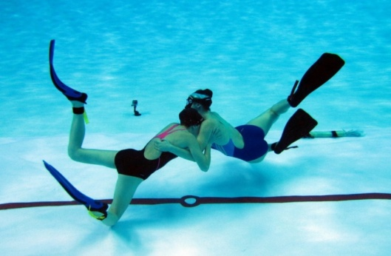

Рисунок 1.- Акватлон.

Гидроаэробика — выполнение физических упражнений в воде, является эффективным средством повышения уровня физической подготовленности для лиц с различным физическим развитием и практически любого возраста.(рис 2) Структура занятий, дозирование физической нагрузки, музыкальное сопровождение могут быть такими же, как при занятиях ритмической гимнастикой. Однако сопротивления воды усложняют движения, и его преодоление приводит к более быстрому, чем на суше, развитию силы различных мышечных групп. Гидроаэробика особенно полезна тем, кто стремится похудеть. Систематическое выполнение физических упражнений в воде нормализует деятельность нервной и сердечно-сосудистой систем, снимает излишнюю возбудимость, улучшает сон, делает кожу эластичной и упругой.[7]

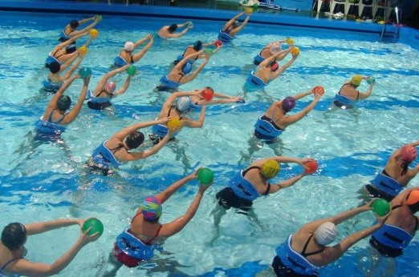

Рисунок 2.- Гидроаэробика

Йога.(рис 3) Слово «йога» в переводе с древнегреческого языка означает «союз, соединение, связь, единение, гармония». Философы-материалисты трактуют этот термин как единение, гармонию физического и психологического состояния человека, как гармонию полного физического здоровья и духовной красоты человека. Упражнения, основанные на понимании на только физических, но и духовных, нравственных правил усовершенствования личности, — это и есть система йоги. Известно великое множество ее разновидностей, разделов, упражнений — хатха-йога, раджа-йога, бхагги-йога, тантра-йога.

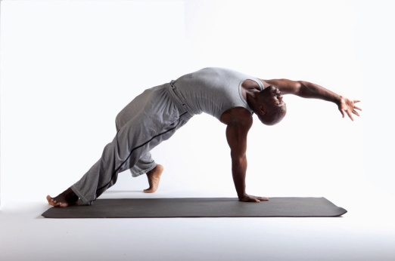

Рисунок 3- Йога

Наиболее важны для понимания на первоначальном этапе освоения йоги Пранаяма — основные дыхательные упражнения и Санкахья — философская основа йоги, а знаменитые асаны йоги — это не просто принятие различных замысловатых поз и расслабление, а настоящая сложная техника контроля над телом и концентрация внимания на нём.[7]

**3. Спорт высших достижений или профессиональный спорт.**

Цель большого спорта принципиально отличается от цели массового. Это достижение максимально возможных спортивных результатов или побед на крупнейших спортивных соревнованиях.

Всякое высшее достижение спортсмена имеет не только личное значение, но становится общенациональным достоянием, так как рекорды и победы на крупнейших международных соревнованиях вносят свой вклад в укрепление авторитета страны на мировой арене. Поэтому нет ничего удивительного в том, что крупнейшие спортивные форумы собирают у экранов телевизоров всего мира миллиардные аудитории, а среди прочих духовных ценностей столь высоко ценятся и мировые рекорды, и победы на чемпионатах мира, и лидерство на Олимпийских играх.

Нельзя не сказать еще об одной общественной ценности большого спорта, которая обычно остается в тени. Сегодня спорт высших достижений — пока единственная модель деятельности, при которой у выдающихся рекордсменов функционирование почти всех систем организма может проявляться в зоне абсолютных физиологических и психических пределов здорового человека. Это позволяет не только проникнуть в тайны максимальных человеческих возможностей, но и определить пути рационального развития и использования имеющихся у каждого человека природных способностей в его профессиональной и общественной деятельности, повышения общей работоспособности.

Для выполнения поставленной цели в большом спорте разрабатываются поэтапные планы многолетней подготовки и соответствующие задачи. На каждом этапе подготовки эти задачи определяют необходимый уровень достижения функциональных возможностей спортсменов, освоение ими техники и тактики в избранном виде спорта. Все это суммарно должно реализоваться в конкретном спортивном результате. [4]

**4. Правовое регулирование профессионального спорта.**

В международном спорте определение спортсмена-любителя зафиксировано в Олимпийской Хартии Международного Олимпийского комитета МОК — это международная неправительственная организация, возглавляющая международное спортивное движение. Комитет вплоть до 1988 года запрещал профессиональным спортсменам участвовать в Олимпийских играх. В настоящее время МОК допускает участие в Олимпийских играх спортсменов-профессионалов. Вместе с тем в Олимпийской Хартии до сих пор отсутствует понятие профессионального спортсмена.

Правовое регулирование профессионального спорта осуществляется вне МОК. Здесь можно выделить два основных пути решения проблемы: европейский и американский. Впервые к вопросу статуса спортсмена-профессионала обратились в США. Начиная с последней трети XIX века в Америке стали появляться профессиональные клубы по игровым видам спорта. Со временем они объединились в профессиональные лиги, для того чтобы вместе решать общие проблемы (например, правила и расписания игр). В начале XX века были образованы три такие лиги по бейсболу: Национальная (НБЛ), Американская (АБЛ) и Федеральная. В 1903 году Национальная и Американская бейсбольные лиги объединились в Главную бейсбольную лигу (ГБЛ), что со временем привело к разорению Федеральной Лиги. Такие действия НБЛ и АБЛ послужили основанием для обращения в суд бейсбольного клуба «Балтимор». Клуб полагал, что объединение НБЛ и АБЛ в ГБЛ является нарушением антитрестовского Закона Шермана 1890 г., который в статье 1 и 2 объявляет незаконными «любой контракт, объединение в виде треста или сговор с целью организации торговли между отдельными штатами или зарубежными странами». Однако в 1922 году Верховный суд США в деле по иску клуба «Балтимор» к НБЛ принял решение, что «бейсбол — это развлечение, игра, которая не является товаром или предметом торговли» и что, следовательно, объединение клубов в лигу не является нарушением Закона Шермана. В отношении профессиональных лиг по другим видам спорта данное решение стало обычной нормой. Таким образом, Закон Шермана оказался неприменим в области профессионального спорта, а профессиональные лиги, ставшие монополиями, получили право определять статус профессиональных спортсменов самостоятельно.

Другой подход к вопросу правового регулирования профессионального спорта наблюдается в Европе. Здесь ведущую роль сыграли решения Суда Европейских Сообществ по делу Walrave and Koch v. Union Cycliste Internationale и делу Dona v. Mantero. В них Суд решил, что если деятельность спортсменов представляет собой вид экономической деятельности, то она по своей природе является возмездной. Таков случай профессиональных спортсменов. На них распространяются нормы статей 48 – 73 Договора ЕС, посвященных регулированию трудовой, предпринимательской и другой экономической деятельности. Правила спортивных ассоциаций, лиг и т.п., регулирующие деятельность спортсменов и противоречащие им. является нарушением права Сообществ. Если же деятельность спортсменов осуществляется в чисто спортивных интересах и не преследует цели извлечения прибыли, то на нее не распространяется действие указанных выше норм Договора ЕС.

Таким образом, в отличие от США в Европе сформировался подход, согласно которому профессиональный спорт признается в качестве разновидности экономической деятельности, а принципы его регулирования устанавливаются в первую очередь государствами, а не частными лицам – профессиональными лигами. [1]

**Заключение.**

Все в истории повторяется. Современный спорт во многом развивается по логике античного спорта. Целью занятием спорта становится идеал физического совершенства, но с интересом материальной выгоды.

Современный спорт переживает кризис и довольно глубокий. Но в кризисном состоянии находятся вся современная культура.

Кризис спорта не есть его разрушение, а лишь несоответствие представлений о сущности и роли спорта, новому взгляду индивидуальных потребностей, новым стандартам жизни.

Спорт является важной частью нашей жизни, он помогает нам обрести себя, помогает быть здоровым, закаляет характер.

Закончить работу хотелось бы словами: «Здоровье – главная ценность жизни человека!»

**Список литературы.**

1. Жиляев А.С. Спорт? Спорт! – М.: Сов. Россия, 1986. – 112с.

2. Кудрявцев В.Г. Кудрявцева Ж.В. Спорт мира и мир спорота. – М.: Молодая гвардия, 1987. – 331с.

3. Лейфа А.В. Теоретический курс дисциплины «Физкультура», — Благовещенск: изд-во АмГУ, 2003. – 272с.

4. Солнышкин О.В. О концепциях профессионального спорта // Теория и практика физической культуры. – 2001, — № 11. – С. 22 – 23.

5. Антипов А.Ф. Профессиональный спорт и закон // Теория и практика физической культуры, — 2001. – № 11. – С. 19 – 21.

6. Теория спорта / под ред. В.Н. Платонова.- Киев: Высшая школа, 1987

7. Шуга Д.Б. Любительский спорт. – М.: Профи, 1989. – 98с.